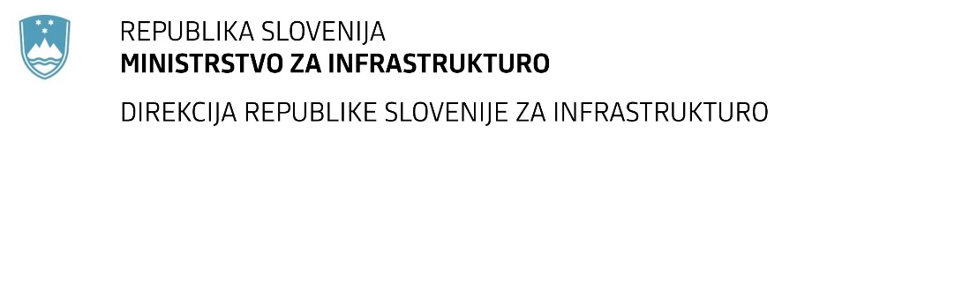

Številka: | 43001-50/2022-01 |  | oznaka naročila: | D-48/22 G
Datum: | 08.03.2022 |  | MFERAC: | 2431-22-000296/0

SPREMEMBA RAZPISNE DOKUMENTACIJE
za oddajo javnega naročila

Zalivanje reg in razpok na državnih cestah v RS v letu 2022

Obvestilo o spremembi razpisne dokumentacije je objavljeno na "Portalu javnih naročil".

Obrazložitev sprememb:
Naročnik je v priloženem popisu del s količinami korigiral dolžine odsekov in razpok na območjih 1 in 2 v cela števila.

Spremembe so sestavni del razpisne dokumentacije in jih je potrebno upoštevati pri pripravi ponudbe.

